
Об утверждении Плана по управлению пастбищами и их использованию по Актогайскому району на 2018 год
Решение маслихата Актогайского района Павлодарской области от 12 января 2018 года № 151/27. Зарегистрировано Департаментом юстиции Павлодарской области 23 января 2018 года № 5828
В соответствии со статьей 6 Закона Республики Казахстан от 23 января 2001 года "О местном государственном управлении и самоуправлении в Республике Казахстан", подпунктом 1) статьи 8 Закона Республики Казахстан от 20 февраля 2017 года "О пастбищах", Актогайский районный маслихат РЕШИЛ:
1. Утвердить прилагаемый План по управлению пастбищами и их использованию по Актогайскому району на 2018 год.
2. Контроль за выполнением настоящего решения возложить на постоянную комиссию районного маслихата по вопросам бюджетной политики и экономического развития региона.
3. Настоящее решение вводится в действие по истечении десяти календарных дней после дня его первого официального опубликования.
Председатель сессии | Т. Ж. Таскенов
Секретарь маслихата | Ж. Ш. Ташенев
Утвержден
решением Актогайского
районного маслихата от 12
января 2018 года № 151/27
План по управлению пастбищами и их использованию
по Актогайскому району на 2018 год
1. Общие сведения
1. Настоящий План по управлению пастбищами и их использованию по Актогайскому району на 2018 год (далее - План) разработан в соответствии с Земельным кодексом Республики Казахстан от 20 июня 2003 года, Законами Республики Казахстан от 23 января 2001 года "О местном государственном управлении и самоуправлении в Республике Казахстан" и от 20 февраля 2017 года "О пастбищах", приказом Заместителя Премьер-Министра Республики Казахстан - Министра сельского хозяйства Республики Казахстан от 24 апреля 2017 года № 173 "Об утверждении Правил рационального использования пастбищ" и Министра сельского хозяйства Республики Казахстан от 14 апреля 2015 года № 3-3/332 "Об утверждении предельно допустимой нормы нагрузки на общую площадь пастбищ".
2. План принимается в целях рационального использования пастбищ, устойчивого обеспечения потребности в кормах и предотвращения процессов деградации пастбищ.
3. План содержит:
1) схему (карту) расположения пастбищ на территории Актогайского района в разрезе категорий земель, собственников земельных участков и землепользователей на основании правоустанавливающих документов, согласно приложению 1 к настоящему Плану;
2) приемлемые схемы пастбищеоборотов на территории Актогайского района, согласно приложению 2 к настоящему Плану;
3) карту Актогайского района с обозначением внешних и внутренних границ и площадей пастбищ, в том числе сезонных, объектов пастбищной инфраструктуры, согласно приложению 3 к настоящему Плану;
4) схему доступа пастбищепользователей к водоисточникам (озерам, рекам, прудам, копаням, оросительным или обводнительным каналам, трубчатым или шахтным колодцам) на территории Актогайского района, составленную согласно норме потребления воды, согласно приложению 4 к настоящему Плану;
5) схему перераспределения пастбищ для размещения поголовья сельскохозяйственных животных физических и (или) юридических лиц, у которых отсутствуют пастбища, и перемещения его на предоставляемые пастбища на территории Актогайского района, согласно приложению 5 к настоящему Плану;
6) схему размещения поголовья сельскохозяйственных животных на отгонных пастбищах физических и (или) юридических лиц, не обеспеченных пастбищами, расположенными при сельском округе на территории Актогайского района, согласно приложению 6 к настоящему Плану;
7) календарный график по использованию пастбищ, устанавливающий сезонные маршруты выпаса и передвижения сельскохозяйственных животных, согласно приложению 7 к настоящему Плану;
4. План принят с учетом сведений о состоянии геоботанического обследования пастбищ, сведений о ветеринарно-санитарных объектах, данных о численности поголовья сельскохозяйственных животных с указанием их владельцев - пастбищепользователей, физических и (или) юридических лиц, данных о количестве гуртов, отар, табунов, сформированных по видам и половозрастным группам сельскохозяйственных животных, сведений о формировании поголовья сельскохозяйственных животных для выпаса на отгонных пастбищах, особенностей выпаса сельскохозяйственных животных на культурных и аридных пастбищах, сведений о сервитутах для прогона скота и иных данных, предоставленных государственными органами, физическими и (или) юридическими лицами.
2. Состояние земельного фонда района
5. Актогайский район расположен в северно-западной части Павлодарской области и граничит: на севере с Иртышским районом, на юге с сельскими зонами городов Аксу и Экибастуз, на западе с Акмолинской и Северо-Казахстанской областями, на востоке с Качирским и Павлодарским районами по течению реки Иртыш. Районный центр - село Актогай. Административно-территориальное деление состоит из 31 сельских населенных пунктов, расположенных в 11 сельских округах.
Климат района резко континентальный, зима холодная, лето жаркое. В январе среднегодовая температура воздуха -17 - -19° градусов по Цельсию, в июле +20 - +21° градусов по Цельсию. Среднегодовой размер осадков - 250 - 300 миллиметров.
6. Общая площадь земель района 977 801 гектар (далее - га), из них пастбищные земли - 614 904 га.
По категориям земли подразделяются на:
земли сельскохозяйственного назначения - 336 279 га;
земли населенных пунктов - 169 793 га;
земли промышленности, транспорта, связи, для нужд космической деятельности, обороны, национальной безопасности и иного не сельскохозяйственного назначения - 2 524 га;
земли лесного фонда - 3 614 га
земли водного фонда - 1 211 га;
земли запаса - 464 378 га.
3. Описание пастбищ
7. Пастбища, в связи с природно-климатической особенностью района относятся к равнинным степным и сухостепным пастбищам. По типу относятся к ковыльно-типчаково-разнотравный и ковыльно-типчаково-полынный.
На территории района темно-каштановая, лугово-каштановая, луговая и болотная почва.
Особенностью растительного покрова Актогайского района является дерновинные злаки (ковыль, овсяница бороздчатая, типчак).
Средняя урожайность пастбищных угодий составляет 4,8 центнер/га.
Фонд кормов пастбищ используется в пастбищный период продолжительностью 200 - 210 дней.
4. Использование пастбищ
8. Основными пользователями пастбищ на территории района являются сельскохозяйственные формирования. Скот населения в населенных пунктах пасется на отведенных землях.
9. Количество поголовья сельскохозяйственных животных на территории района: у физических лиц - 31923 головы крупного рогатого скота, 37453 голов мелкого рогатого скота, 9468 голов лошадей; у юридических лиц - 10 голов крупного рогатого скота. В целом по району 31933 голов крупного рогатого скота, 37453 головы мелкого рогатого скота, 9468 головы лошадей.
10. Сформированные стада, отары, табуны сельскохозяйственных животных по видам распределились следующим образом:
152 стада крупного рогатого скота;
52 отара мелкого рогатого скота;
38 табунов лошадей.
5. Ветеринарно-санитарные объекты
11. В районе действуют 41 ветеринарно-санитарных объектов, из них 28 скотомогильников, 11 ветеринарных пункта, 2 пункта для искусственного осеменения.
6. Сервитуты для прогона скота
12. В Актогайском районе сервитуты для прогона скота не установлены.
Приложение 1
к Плану по управлению
пастбищами и их
использованию по
Актогайскому району
на 2018 год
Схема (карта) расположения пастбищ на территории Актогайского
района в разрезе категории земель, собственников земельных участков и
землепользователей на основании правоустанавливающих документов
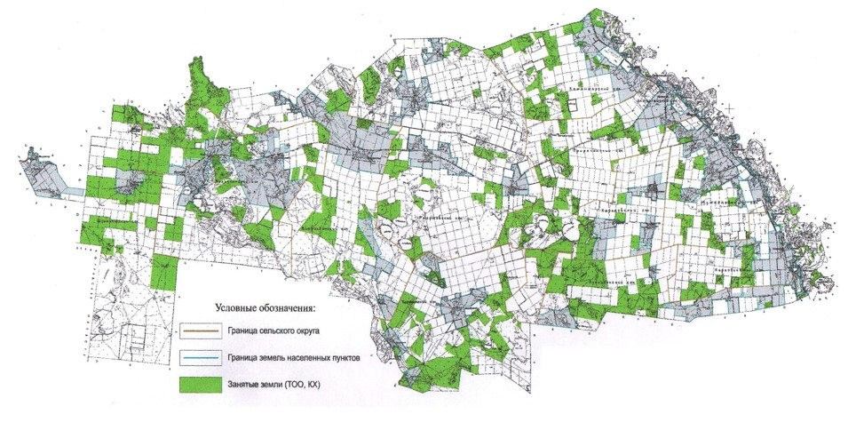

Приложение 2
к Плану по управлению
пастбищами и их
использованию по
Актогайскому району
на 2018 год
Приемлемые схемы пастбищеоборотов, на территории Актогайского района
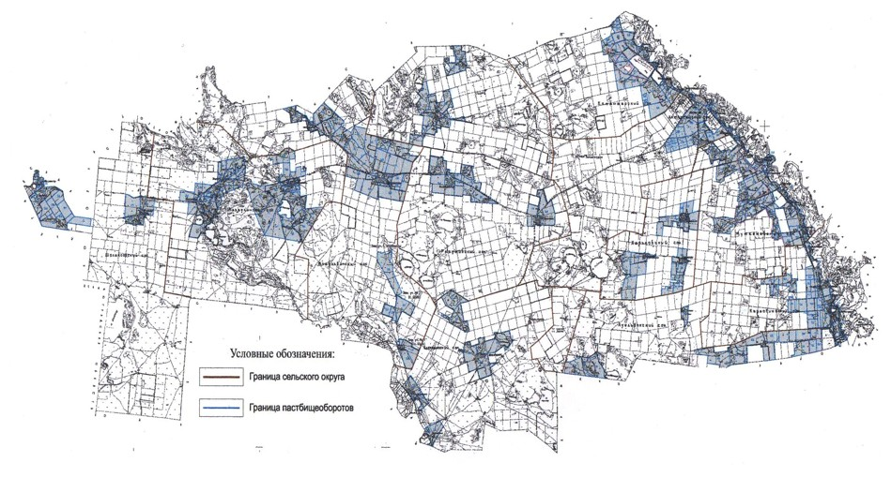

Приложение 3
к Плану по управлению
пастбищами и их
использованию по
Актогайскому району
на 2018 год
Карта Актогайского района с обозначением внешних и внутренних
границ и площадей пастбищ, в том числе
сезонных, объектов пастбищной инфраструктуры
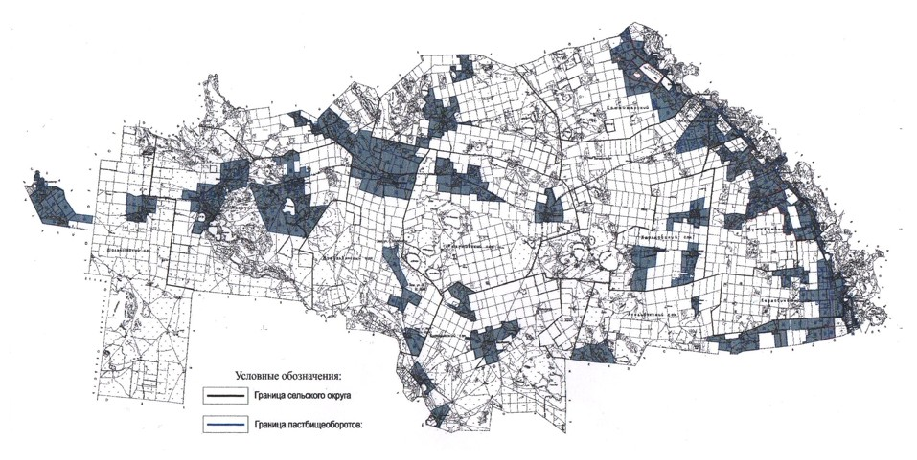

Приложение 4
к Плану по управлению
пастбищами и их
использованию по
Актогайскому району
на 2018 год
Схема доступа пастбищепользователей к водоисточникам
(озерам, рекам, прудам, копаням, оросительным или обводнительным
каналам, трубчатым или шахтным колодцам), составленную
согласно норме потребления воды, на территории Актогайского района
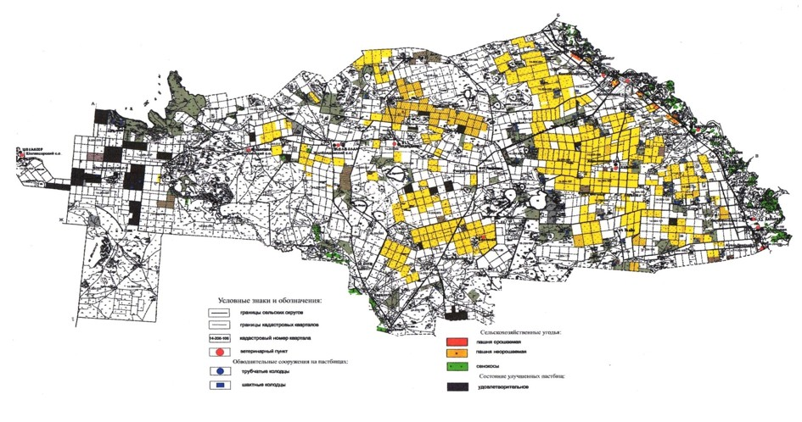

Приложение 5
к Плану по управлению
пастбищами и их
использованию по
Актогайскому району
на 2018 год
Схема перераспределения пастбищ для размещения поголовья
сельскохозяйственных животных физических и (или) юридических лиц,
у которых отсутствуют пастбища, и перемещения его на
предоставляемые пастбища, на территории Актогайского района
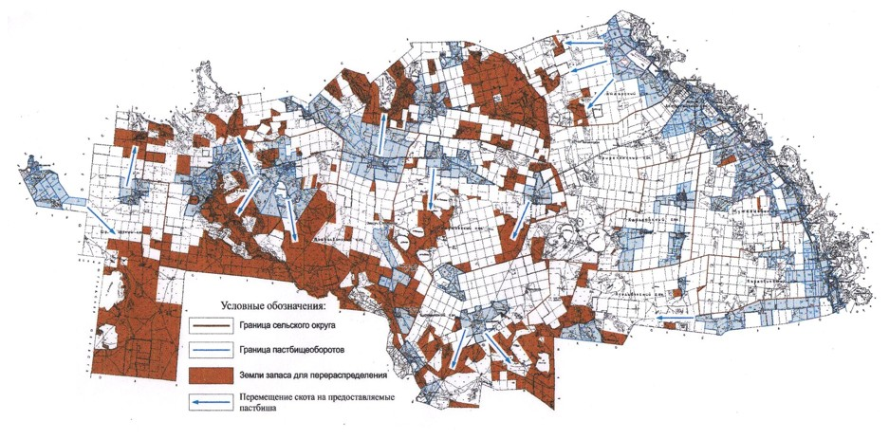

Приложение 6
к Плану по управлению
пастбищами и их
использованию по
Актогайскому району
на 2018 год
Схема размещения поголовья сельскохозяйственных животных
на отгонных пастбищах физических и (или) юридических лиц,
не обеспеченных пастбищами, расположенными при
сельском округе, на территории Актогайского района
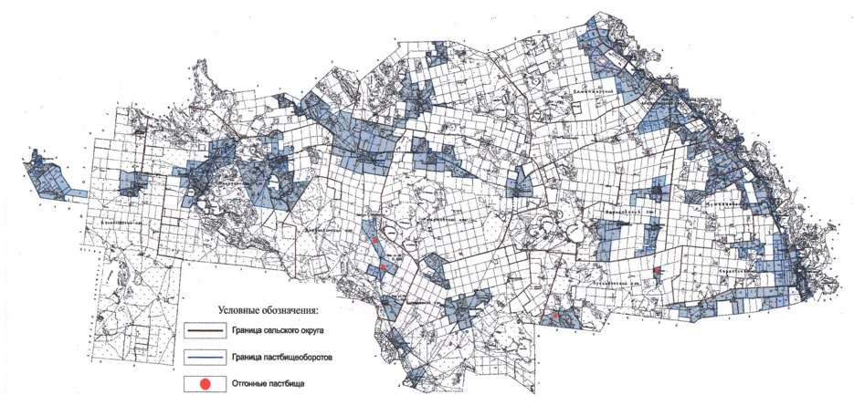

Приложение 7
к Плану по управлению
пастбищами и их
использованию по
Актогайскому району
на 2018 год
Календарный график по использованию пастбищ, устанавливающий
сезонные маршруты выпаса и передвижения сельскохозяйственных
животных на территории Актогайского района
п/н | Наименование сельского округа | Период отгона животных на пастбища | Период отгона животных с пастбищ
1 | Актогайский | Первая половина мая | Вторая декада сентября
2 | Муткеновский | Первая половина мая | Вторая декада сентября
3 | Кожамжарский | Первая половина мая | Вторая декада сентября
4 | Караобинский | Первая половина мая | Вторая декада сентября
5 | Ауельбекский | Первая половина мая | Вторая декада сентября
6 | Разумовский | Первая половина мая | Вторая декада сентября
7 | Жолболдинский | Первая половина мая | Вторая декада сентября
8 | Баскамысский | Первая половина мая | Вторая декада сентября
9 | Шолаксорский | Первая половина мая | Вторая декада сентября
10 | Жалаулинский | Первая половина мая | Вторая декада сентября
11 | Харьковский | Первая половина мая | Вторая декада сентября

© 2012. РГП на ПХВ «Институт законодательства и правовой информации Республики Казахстан» Министерства юстиции Республики Казахстан

